**Лабораторная работа №3**

**Артём Мороз, Алексей Карпов, Кирилл Малиновский**

**1. Постановка задачи**

Задание на проектирование прототипа программной системы:

1. Определение социальной задачи, структуры данных и структуры деятельности.
2. Провести исследование потребностей пользователей и всех заинтересованных лиц системы.
3. Провести анализ конкурентов.
4. Разработать стратегию дизайна. Выполнить анализ собранных данных.
5. Выполнить синтез персонажей. Определить их типы. Разработать контекстные сценарии взаимодействия.

***Задача серверного-приложения:*** Реализовать серверную часть для работы мобильного приложения.

***Задача мобильного приложения:*** Реализовать клиентское приложение для изучения новых слов, просмотра статистики.

**2. Стратегия дизайна**

*Заинтересованные стороны.*

Потенциальной заинтересованной стороной, которая будет использовать приложение, являются люди 10-75 лет, желающие найти друзей, единомышленников, отношения, компанию для совместного времяпрепровождения

*Видение продукта заинтересованными лицами (задачи продукта)*

Разрабатываемое приложение должно решать следующие задачи :

1. Пользователь должен познакомиться с человеком, имеющим схожие интересы
2. Знакомство должно перейти из онлайн плоскости в офлайн и завершится встречей

*Конфликты и противоречия*

Времяпровождение происходят с абсолютно незнакомыми людьми

*Задачи бизнеса (верифицируемые), задачи маркетинга и брендинга*

Предоставление платных и бесплатных услуг в приложении, например, премиум-подписка, возможность поставить суперлайк.

*Измеримые критерии успешности*

* Сумма выручки от покупок пользователей премиум-подписок и суперлайков
* Посещаемость сайта или количество скачиваний приложения
* Оценки пользователей

*Технические возможности и ограничения*

Веб приложение будет доступно через браузер. В качестве среды разработки используется IntelliJ IDEA.

Мобильное приложение будет работать на мобильном устройстве семейства Android(для разработки будет использоваться Android Studio).

Будет реализовано API(JavaScript/Java) и будет использоваться СУБД PostgreSQL.

*Представления заинтересованных лиц о пользователях*

Потенциальной заинтересованной стороной, которая будет использовать приложение, являются люди 10-75 лет, желающие найти друзей, единомышленников, отношения, компанию для совместного времяпрепровождения

*Бюджет и график проекта*

Сроки реализации

1.11.2020 - Web приложение

1.12.2020 - Мобильное приложение

Бюджет проекта - 10000$

**3. Профиль группы (профиль пользователя, среды и задач)**

1. *Профили пользователей*

*Пользователь*: человек, желающий завести знакомства с людьми со схожими интересами и хобби

*Социальные характеристики*: человек в возрасте 10-75 лет, желающий завести новые знакомства по своим интересам.

*Уровень владения телефоном*: средний - человек знает как запускать приложение

*Навыки и умения*: обучаемость

*Рабочая среда*: мобильное устройство / веб-браузер

*Группа 1*

*Возраст*: 10 - 17 лет

*Цель*: найти людей со схожими интересами/друзей

*Частота использования приложения*: стабильно каждый день

*Группа 2*

*Возраст*: 18 - 25 лет

*Цель*: найти людей со схожими интересами/друзей

*Частота использования приложения*: стабильно каждый день

*Группа 3*

*Возраст*: 25-50 лет

*Цель*: найти людей со схожими интересами/друзей

*Частота использования приложения*: 3-4 раза в неделю

*Группа 4*

*Возраст*: старше 50 лет

*Цель*: найти людей со схожими интересами/друзей

*Частота использования приложения*: 1-2 раза в неделю

1. *Профили задач*

*Задача*: регистрация

*Важность*: высокая

*Задача*: завести знакомство

*Важность:* высокая

*Задача*: поставить лайк

*Важность:* средняя

*Задача*: переход в чат для общения

*Важность:* средняя

*Группа 1*

*Приоритет реализации*: высокий

*Потребность пользователя*: высокая

*Задачи*: регистрация, завести знакомство

*Группа 2*

*Приоритет реализации*: средняя

*Потребность пользователя*: средняя

*Задачи*: поставить лайк, переход в чат для общения

1. *Профили среды*

|  |  |  |
| --- | --- | --- |
| Характеристика | Признак | Влияние на интерфейс |
| Здоровье | Мораль, зрение | Цвета и контраст |
| Освещённость | Умеренная  На открытом пространстве сильная | Яркость, контраст  Размер шрифта  Ночная версия |
| Аппаратное обеспечение | Размер экрана | Расположение элементов на экране |
| Язык | Родной/Неродной | Манера написания текста, язык интерфейса |
| Характеристика | Признак | Влияние на интерфейс |

**4. Анализ задач и ролей пользователей**

В ходе анализа, было выявлено, что у нашего приложения есть только одна роль и это -- пользователь, поэтому ему присущи следующие задачи: регистрация, переход в чат с понравившимся пользователем, выставление лайка выбранному пользователю.

**5. Концепция общей инфраструктуры взаимодействия**

1. Тип интерфейса приложения: визуальный(графический)

Способы управления: жестовый

1. Карта приложения:

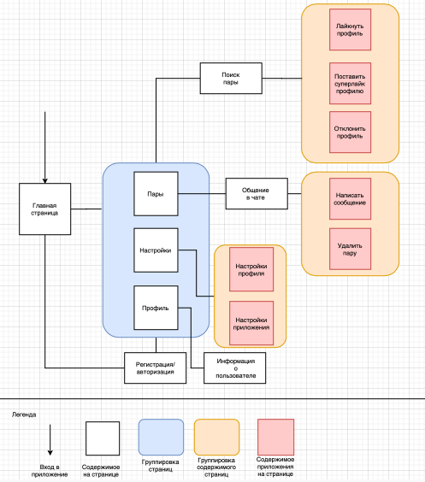

1. Схема главного меню:

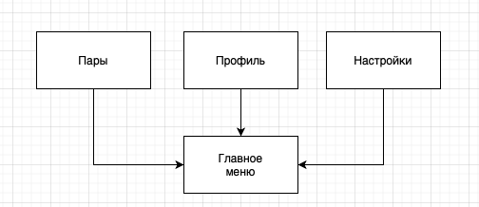

1. Словарь терминов:

Профиль — информация о пользователя приложения.

Пара — взаимное одобрение анкет между двумя пользователями.

Лайк — одобрение анкеты одного пользователя со стороны другого.

Суперлайк — сильное одобрение анкеты одного пользователя со стороны другого.

1. Вайерфремы: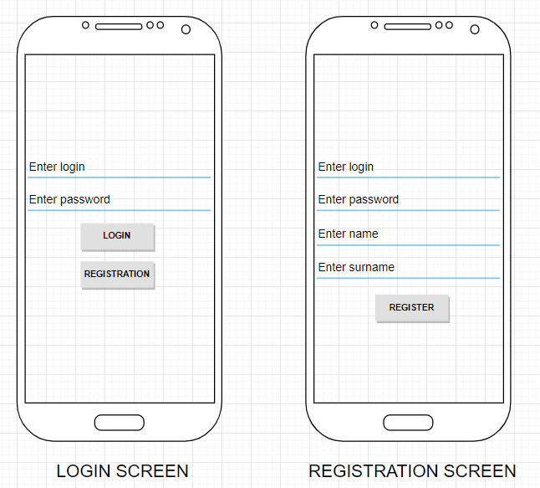

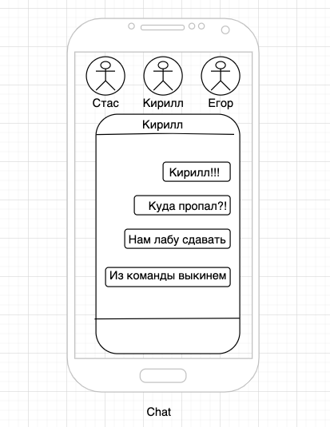

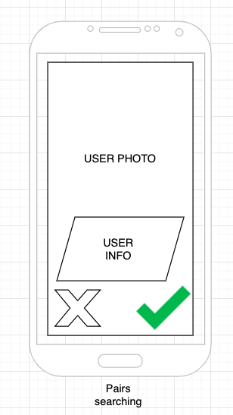

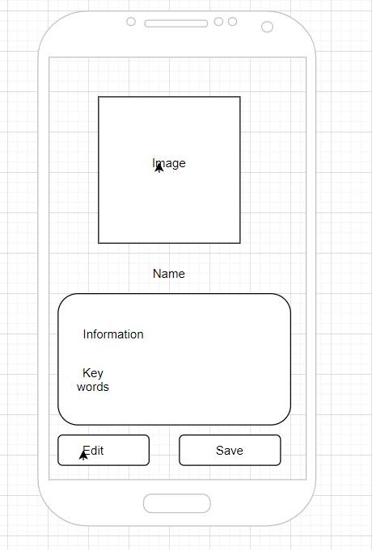

**6. Разработать навигационную модель системы и общую**

**диаграмму путей.**

**Навигационная модель №1 (Кирилл)**

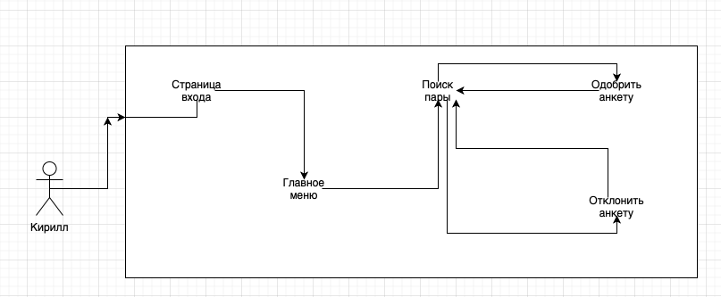

**Навигационная модель №2 (Бабушка Кирилла)**

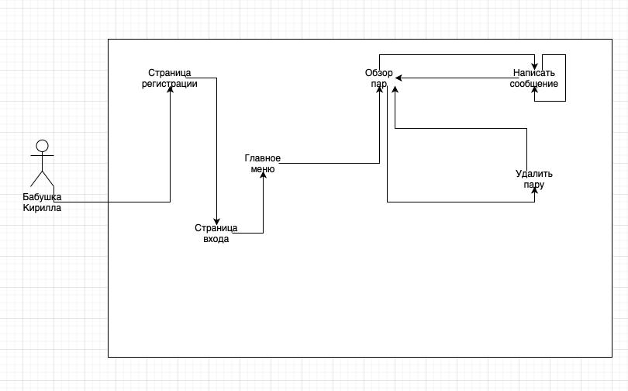

**Общая диаграмма путей**

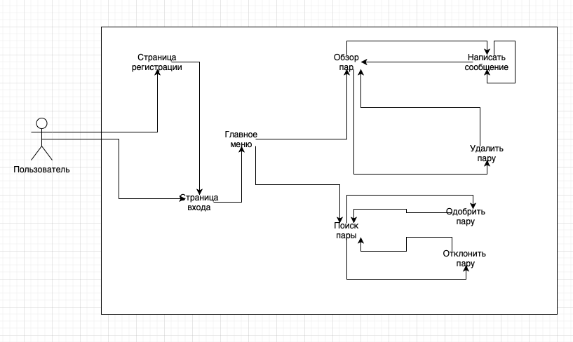

**7. Разработать карту пути клиента (Customer Journey**

**Map) и карту влияния (Impact Map)**[**https://uxpressia.com/w/C8huh/p/BkRTH/m/stT65**](https://uxpressia.com/w/C8huh/p/BkRTH/m/stT65)

Бабушка Кирилла

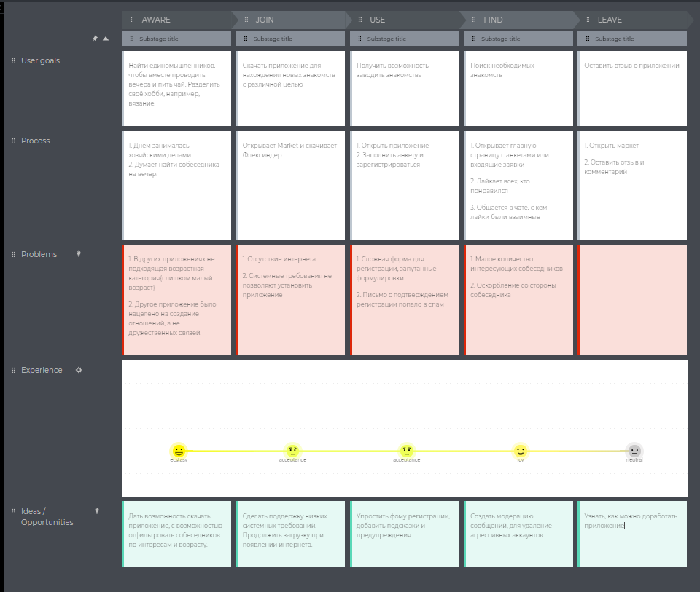  
<https://uxpressia.com/w/C8huh/p/BkRTH/i/ZAMwX?impactView=impact-map>

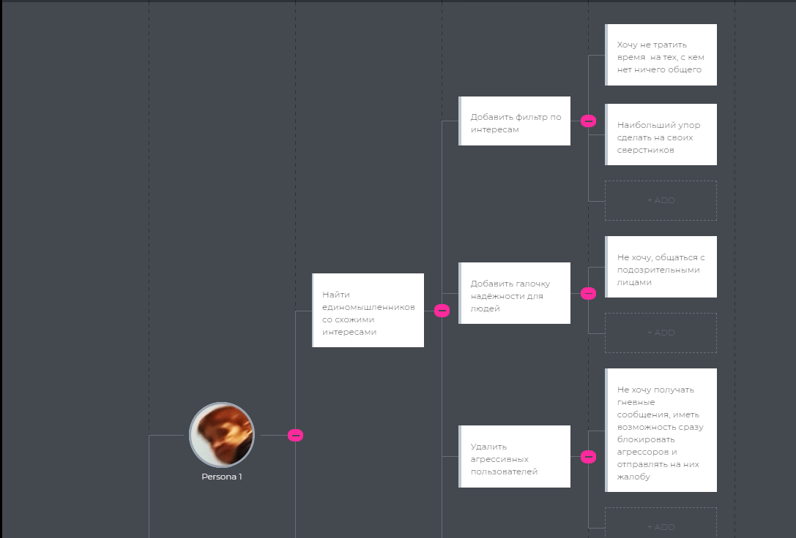

Кирилл

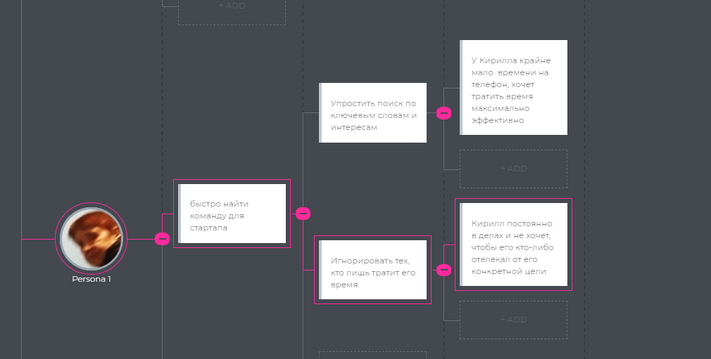

**8. Разработать интерактивные раскадровки и совокупную**

**диаграмму взаимодействия**

**Интерактивные раскадровки №1 (Кирилл)**

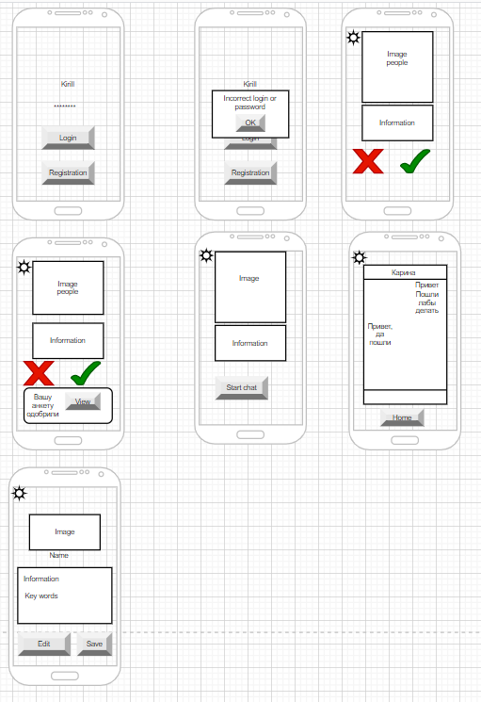

**Интерактивные раскадровки №2 (Бабушка Кирилла)**

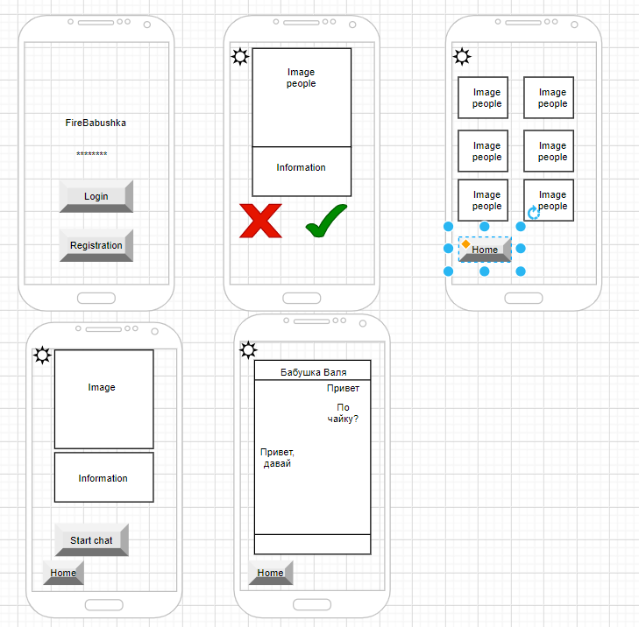

**9. Разработать дизайн макеты для мобильного и/или веб-**

**приложения**

<https://www.figma.com/file/q92Qxs0ItVJyfw6cJvZeq6/Untitled?node-id=2%3A52>